

International School

Capstone Project 1
CMU-SE 450
Project Proposal
Version 1.0
Date: August 27, 2026
UniLake AI — A Multi-source Data Lake Platform Integrated with AI Analytics for University Administration Decision Support
Created by C1SE.11
Son, Nguyen Thanh
Toan, Hoang Lam Bao
Dat, Truong Dinh Dat
Duc, Dang Tran Tri Duc
Loan, Nguyen Thi To
Approved by
ThS. Huy, Nguyen Dang Quang
Proposal Review Panel Representative:

Name Signature Date
Capstone Project 1- Mentor:

Name Signature Date

Project acronym | UniLake AI
Project Title | UniLake AI – A Multi-source Data Lake Platform Integrated with AI Analytics for University Administration Decision Support
Start Date |  | End Date
Lead Institution | International School, Duy Tan University
Project Mentor | ThS. Huy, Nguyen Dang Quang
Scrum master  / Project Leader & contact details | Name: Son, Nguyen Thanh  Email: nguyensonn2805@gmail.com  Tel: 0788621767  ID: 29211162749
Partner Organization | Duy Tan University
Project Web URL | N/A
Team members | Name | Email |  | Tel
29211146203 | Toan, Hoang Lam Bao | baotoanit1505@gmail.com |  | 03480002795
29209038949 | Loan, Nguyen Thi To | toloan19052005@gmail.com |  | 0358354817
29211164901 | Duc, Dang Tran Tri Duc | duc14092005@gmail.com |  | 093501619
29211141426 | Dat, Truong Dinh Dat | truongdinhdetrel@gmail. |  | 0372254972

DOCUMENT APPROVALS
The following signatures are required for approval of this document.
Son, Nguyen Thanh  Student ID: 29211162749  Scrum Master / Project Leader | Signature | Date
Toan, Hoang Lam Bao  Student ID: 29211146203  Team Member | Signature | Date
Loan, Nguyen Thi To  Student ID: 29209038949  Team Member | Signature | Date
Duc, Dang Tran Tri Duc  Student ID: 29211164901  Team Member | Signature | Date
Dat, Truong Dinh Dat  Student ID: 29211141426  Team Member | Signature | Date

PROJECT PROPOSAL DOCUMENT
Document Title | UniLake AI – A Multi-source Data Lake Platform Integrated with AI Analytics for University Administration Decision Support
Author(s) | C1SE.11 Team
Role | Team Member, Scrum Master
Date |  | File name: | C1SE.11_ProjectProposal_v1.0.docx

REVISION HISTORY
Version | Date | Comments | Author
1.0 | August 2026 | Initial Proposal Document | C1SE.11  Team

TABLE OF CONTENTS
FIGURES 6
1. Project Title 7
2. Project Overview 8
3. Project Background and Motivation 8
3.1 Background 8
3.2 Motivation 8
4. Problem Statement 9
4.1 Real-World Problem 9
4.2 Impact 9
4.3 Why the Team Chose This Problem 9
4.4 Research / Engineering Problem 9
5. Survey / Existing Solutions 10
6. Objectives and Scope 10
6.1 General Objective 11
6.2 Specific Objectives 11
6.3 In Scope 12
6.4 Out of Scope 12
7. Key Features & Requirements 12
7.1 Key Features 12
7.2 Functional Requirements 13
7.3 Non-Functional Requirements 14
8. Constraints and Assumptions 14
8.1 Constraints 14
8.2 Assumptions 15
9. Target Users / Stakeholders 16
10. Technology Stack 16
11. Methodology & Development Plan 17
11.1 Methodology 17
11.2 Team Roles Used in the Plan 18
11.3 12-Week Sprint Plan 18
12. System Architecture Overview 20
13. Potential Risks and Mitigation Strategies 21
14. Expected Outcomes / Deliverables 22
15. References 22

1. Project Title
UniLake AI – A Multi-source Data Lake Platform Integrated with AI Analytics for University Administration Decision Support.
UniLake AI là một nền tảng dữ liệu được thiết kế nhằm tích hợp dữ liệu từ nhiều nguồn nghiệp vụ trong môi trường đại học, chuẩn hóa và quản trị dữ liệu trên kiến trúc Data Lake, đồng thời cung cấp các chức năng AI Analytics giúp người dùng khai thác dữ liệu bằng ngôn ngữ tự nhiên.
Trong phạm vi Capstone Project 1, hệ thống tập trung vào ba domain nghiệp vụ chính:
- Admissions – Tuyển sinh
- Academic / Training – Đào tạo
- Human Resources – Nhân sự
Kiến trúc hệ thống được thiết kế theo hướng mở rộng, cho phép bổ sung các domain khác trong tương lai mà không phải thay đổi đáng kể kiến trúc lõi.

2. Project Overview
UniLake AI được xây dựng nhằm giải quyết vấn đề dữ liệu bị phân tán trong nhiều hệ thống nghiệp vụ của trường đại học.
Trong thực tế, dữ liệu tuyển sinh, đào tạo và nhân sự thường được quản lý bởi các hệ thống hoặc bộ phận khác nhau. Mỗi nguồn có thể sử dụng cấu trúc dữ liệu, định dạng, quy tắc đặt tên và cách quản lý riêng. Khi cần tổng hợp thông tin phục vụ quản trị, người dùng phải thực hiện nhiều bước xử lý dữ liệu trước khi có thể tạo ra báo cáo hoặc phân tích.
UniLake AI cung cấp một nền tảng thống nhất để tiếp nhận dữ liệu từ nhiều nguồn, lưu trữ dữ liệu theo kiến trúc Bronze – Silver – Gold, thực hiện Data Quality và Data Governance, sau đó cung cấp dữ liệu đã chuẩn hóa cho các chức năng phân tích.
Một thành phần quan trọng của hệ thống là AI Analytics, trong đó phiên bản đầu tiên tập trung vào Natural Language Query và Text-to-SQL. Người dùng có thể đặt câu hỏi bằng ngôn ngữ tự nhiên, hệ thống sẽ phân tích yêu cầu, xác định các bảng và trường dữ liệu liên quan, sinh câu SQL, kiểm tra câu SQL và thực thi truy vấn để trả về kết quả.
Kết quả có thể được trình bày dưới dạng bảng, KPI hoặc biểu đồ thông qua Web Dashboard.
Kiến trúc tổng thể của hệ thống được tổ chức thành các thành phần:

Capstone Project 1 tập trung xây dựng UniLake AI Version 1.0, nhằm chứng minh tính khả thi của kiến trúc, quy trình xử lý dữ liệu và khả năng khai thác dữ liệu bằng AI.

3. Project Background and Motivation

3.1 Background
Quá trình chuyển đổi số trong giáo dục đại học làm gia tăng số lượng hệ thống và nguồn dữ liệu được sử dụng trong nhà trường.
Các dữ liệu phục vụ quản trị có thể được hình thành từ:
- hệ thống tuyển sinh;
- hệ thống quản lý đào tạo;
- hệ thống quản lý nhân sự;
- hệ thống quản lý học tập;
- hệ thống thư viện;
- hệ thống khảo thí;
- các file Excel, CSV hoặc tài liệu báo cáo.
Do được hình thành và quản lý bởi nhiều nguồn khác nhau, dữ liệu thường không được tổ chức theo một mô hình thống nhất. Một số nguồn có thể sử dụng cơ sở dữ liệu quan hệ, trong khi các nguồn khác sử dụng Excel, CSV hoặc các định dạng bán cấu trúc.
Điều này tạo ra vấn đề Data Silos, trong đó dữ liệu tồn tại riêng biệt và khó kết hợp để phục vụ phân tích tổng thể.
Ví dụ, thông tin sinh viên có thể xuất hiện trong hệ thống tuyển sinh và hệ thống đào tạo với các mã hoặc cấu trúc khác nhau. Để xác định mối quan hệ giữa quá trình tuyển sinh và kết quả đào tạo, người dùng cần thực hiện nhiều bước đối chiếu và xử lý dữ liệu.
Bên cạnh vấn đề tích hợp, dữ liệu cũng có thể tồn tại:
- giá trị thiếu;
- dữ liệu trùng;
- sai kiểu dữ liệu;
- mã không thống nhất;
- dữ liệu không hợp lệ;
- thông tin không có nguồn gốc rõ ràng.
Do đó, một hệ thống hỗ trợ quản trị dữ liệu cần không chỉ tích hợp dữ liệu mà còn phải có cơ chế Data Governance và Data Quality.

3.2 Motivation
Động cơ thúc đẩy việc xây dựng UniLake AI xuất phát từ nhu cầu tạo ra một nền tảng có khả năng kết nối dữ liệu đa nguồn với các phương pháp phân tích hiện đại.
Thay vì xây dựng một hệ thống chỉ hiển thị các báo cáo cố định, dự án hướng tới một quy trình:

Trong đó:
- Integrate: tích hợp dữ liệu từ nhiều nguồn;
- Clean: làm sạch và chuẩn hóa dữ liệu;
- Govern: quản trị metadata, lineage và quality;
- Query: truy vấn dữ liệu;
- Analyze: phân tích bằng AI;
- Visualize: trực quan hóa kết quả.
Một trong những khó khăn đối với người dùng quản lý là họ không nhất thiết có kiến thức SQL. Vì vậy, Text-to-SQL được lựa chọn làm chức năng AI trọng tâm của Version 1.0.
Người dùng có thể đặt câu hỏi theo cách tự nhiên, ví dụ: “Số lượng sinh viên nhập học của từng ngành trong năm 2026 là bao nhiêu?” thay vì phải tự xây dựng câu SQL.
Điều này tạo ra một giao diện dữ liệu gần với cách người dùng nghiệp vụ suy nghĩ và đặt câu hỏi.

4. Problem Statement

4.1 Real-World Problem
Dữ liệu quản trị đại học được phân tán trên nhiều nguồn và có sự khác biệt về cấu trúc, định dạng và quy tắc quản lý.
Khi cần phân tích dữ liệu liên quan đến nhiều nghiệp vụ, người dùng thường phải:
- Xác định nguồn dữ liệu;
- Thu thập dữ liệu;
- Chuyển đổi dữ liệu;
- Làm sạch dữ liệu;
- Đối chiếu dữ liệu;
- Tổng hợp dữ liệu;
- Tạo báo cáo;
- Phân tích kết quả.
Quy trình này gây ra một số hạn chế.
- Thứ nhất, việc tổng hợp dữ liệu mất nhiều thời gian.
- Thứ hai, quá trình xử lý thủ công có thể dẫn đến sai lệch dữ liệu.
- Thứ ba, việc xác định nguồn gốc và quá trình biến đổi dữ liệu trở nên khó khăn nếu không có Data Lineage.
- Thứ tư, người dùng không có kiến thức SQL gặp khó khăn khi muốn tự khai thác dữ liệu.
- Thứ năm, các Dashboard truyền thống thường chỉ cung cấp những chỉ số đã được thiết kế trước. Khi phát sinh câu hỏi mới, người dùng có thể phải yêu cầu bộ phận kỹ thuật xây dựng thêm truy vấn hoặc báo cáo.

4.2 Impact
Các vấn đề trên có thể gây ra những ảnh hưởng sau:
- Chậm cung cấp thông tin: Người quản lý phải chờ quá trình thu thập và tổng hợp dữ liệu.
- Giảm khả năng khai thác dữ liệu: Dữ liệu có thể tồn tại nhưng không dễ dàng được sử dụng để trả lời các câu hỏi mới.
- Tăng rủi ro sai lệch: Việc xử lý dữ liệu qua nhiều bước thủ công có thể tạo ra lỗi.
- Khó kiểm soát dữ liệu: Không có Catalog và Lineage khiến người dùng khó biết dữ liệu đến từ đâu và đã được xử lý như thế nào.
- Hạn chế khả năng ứng dụng AI: AI Analytics cần dữ liệu có cấu trúc và metadata phù hợp. Nếu dữ liệu chưa được chuẩn hóa, kết quả do AI sinh ra có thể thiếu chính xác.

4.3 Why the Team Chose This Problem
Nhóm lựa chọn bài toán này vì ba nguyên nhân chính.
- Thứ nhất, đây là bài toán có tính thực tiễn trong quá trình quản trị dữ liệu đại học.
- Thứ hai, bài toán có sự kết hợp rõ ràng giữa kiến thức Software Engineering, Data Engineering và Artificial Intelligence, phù hợp với định hướng của Capstone Project.
- Thứ ba, kết quả của hệ thống có thể được đánh giá bằng các tiêu chí định lượng như:
- Data Quality;
- Text-to-SQL Accuracy;
- Query Execution Accuracy;
- API Response Time;
- System Reliability;
- Functional Test Coverage.
Đặc biệt, việc xây dựng hệ thống trên ba domain Tuyển sinh, Đào tạo và Nhân sự giúp nhóm có đủ sự đa dạng về dữ liệu để nghiên cứu bài toán multi-source mà không phải phụ thuộc vào các nghiệp vụ chuyên ngành phức tạp như kế toán.

4.4 Research / Engineering Problem
Bài toán kỹ thuật chính của dự án được xác định như sau: Làm thế nào để thiết kế và xây dựng một nền tảng Data Lake có khả năng tích hợp dữ liệu không đồng nhất từ nhiều domain nghiệp vụ đại học, đảm bảo dữ liệu được chuẩn hóa và quản trị, đồng thời cho phép người dùng không chuyên SQL khai thác dữ liệu bằng ngôn ngữ tự nhiên thông qua AI?
Bài toán được chia thành bốn vấn đề chính:
- Multi-source Data Integration: Làm thế nào để tích hợp dữ liệu có cấu trúc và định dạng khác nhau?
- Data Standardization: Làm thế nào để chuyển đổi dữ liệu từ các nguồn khác nhau thành một mô hình dữ liệu thống nhất?
- Data Governance: Làm thế nào để theo dõi:
- metadata;
- quality;
- lineage;
- source?
- Natural Language Query: Làm thế nào để chuyển: Natural Language → SQL → Result một cách chính xác và an toàn?

5. Survey / Existing Solutions
Hiện nay có nhiều nhóm giải pháp hỗ trợ quản trị và phân tích dữ liệu.
Business Intelligence: Các nền tảng như Power BI và Tableau cung cấp khả năng:
- xây dựng Dashboard;
- KPI;
- biểu đồ;
- báo cáo.
Tuy nhiên, các hệ thống này thường yêu cầu dữ liệu đầu vào đã được chuẩn hóa và chủ yếu phục vụ việc trực quan hóa.
Data Warehouse: Data Warehouse cung cấp một kho dữ liệu tập trung phục vụ phân tích. Tuy nhiên, mô hình truyền thống thường yêu cầu schema được xác định khá rõ từ trước.
Data Lake / Lakehouse: Data Lake cho phép lưu trữ nhiều loại dữ liệu và hỗ trợ quy trình xử lý linh hoạt hơn.
UniLake AI lựa chọn kiến trúc Data Lake ba tầng Bronze → Silver → Gold nhằm tách biệt dữ liệu gốc, dữ liệu chuẩn hóa và dữ liệu phục vụ phân tích.
Text-to-SQL: Text-to-SQL cho phép người dùng đặt câu hỏi bằng ngôn ngữ tự nhiên và hệ thống chuyển đổi thành SQL.
Đây là hướng tiếp cận phù hợp với mục tiêu giảm yêu cầu về kiến thức SQL của người dùng.
Position of UniLake AI: UniLake AI không nhằm thay thế hoàn toàn các hệ thống BI, Data Warehouse hoặc hệ thống nghiệp vụ.
Thay vào đó, hệ thống tập trung vào sự kết hợp: Multi-source Data Lake + Data Governance + AI Analytics để tạo thành một lớp dữ liệu và phân tích hỗ trợ phía trên các nguồn dữ liệu nghiệp vụ.

6. Objectives and Scope

6.1 General Objective
Mục tiêu tổng quát của dự án là: Thiết kế và xây dựng UniLake AI Version 1.0 – một nền tảng Data Lake có khả năng tích hợp, chuẩn hóa và quản trị dữ liệu từ nhiều domain nghiệp vụ đại học, đồng thời cung cấp AI Analytics dựa trên Natural Language Query và Text-to-SQL nhằm hỗ trợ người dùng khai thác thông tin phục vụ quản trị.

6.2 Specific Objectives
Dự án đặt ra các mục tiêu cụ thể sau:
ID | Specific Objective
OBJ01 | Xây dựng Dataset Version 1 cho ba domain Tuyển sinh, Đào tạo và Nhân sự.
OBJ02 | Thiết kế kiến trúc Data Lake theo mô hình Bronze – Silver – Gold.
OBJ03 | Xây dựng Data Ingestion Pipeline cho các nguồn dữ liệu khác nhau.
OBJ04 | Xây dựng Data Cleaning và Data Standardization Pipeline.
OBJ05 | Xây dựng Data Catalog và Metadata Management.
OBJ06 | Xây dựng Data Lineage cho quá trình biến đổi dữ liệu.
OBJ07 | Xây dựng Data Quality Rules và Quality Report.
OBJ08 | Xây dựng Natural Language Query và Text-to-SQL baseline.
OBJ09 | Xây dựng SQL Validation và Query Execution.
OBJ10 | Xây dựng FastAPI Backend.
OBJ11 | Xây dựng Next.js Web Dashboard.
OBJ12 | Đánh giá Text-to-SQL Accuracy, Data Quality và Performance.
OBJ13 | Hoàn thiện UniLake AI Version 1.0 và các tài liệu kỹ thuật liên quan.

6.3 In Scope

6.3.1 Admissions
Dữ liệu tuyển sinh bao gồm:
- Applicant;
- Admission;
- Program;
- Major;
- Admission Method;
- Enrollment;
- Admission Year.
Hệ thống có thể hỗ trợ các câu hỏi như:
- “Có bao nhiêu thí sinh đăng ký ngành Công nghệ phần mềm?”
- “Số lượng sinh viên nhập học theo từng phương thức tuyển sinh là bao nhiêu?”

6.3.2 Academic / Training
Dữ liệu đào tạo bao gồm:
- Student;
- Program;
- Major;
- Course;
- Class;
- Semester;
- Grade.
Các truy vấn có thể bao gồm:
- “Điểm trung bình của sinh viên theo từng ngành là bao nhiêu?”
- “Có bao nhiêu sinh viên đang học môn X?”

6.3.3 Human Resources
Dữ liệu nhân sự bao gồm:
- Employee;
- Lecturer;
- Department;
- Position;
- Qualification;
- Assignment.
Các truy vấn có thể bao gồm:
- “Khoa Công nghệ thông tin có bao nhiêu giảng viên?”
- “Số lượng giảng viên theo trình độ chuyên môn là bao nhiêu?”

6.3.4 Data Lake
Hệ thống triển khai:
Bronze Layer: Lưu dữ liệu gốc.
Silver Layer: Lưu dữ liệu đã:
- làm sạch;
- chuẩn hóa;
- kiểm tra;
- chuyển đổi.
Gold Layer: Lưu dữ liệu được tổ chức để phục vụ:
- Analytics;
- Dashboard;
- KPI;
- Text-to-SQL.

6.3.5 Data Governance
Bao gồm:
Data Catalog
Mô tả:
- Dataset;
- Table;
- Column;
- Data Type;
- Description;
- Source.
Data Lineage
Theo dõi: Source → Bronze → Silver → Gold
Data Quality
Kiểm tra:
- Completeness;
- Validity;
- Uniqueness;
- Consistency;
- Data Type.

6.3.6 AI Analytics
AI Analytics Version 1.0 bao gồm:
- Natural Language Query;
- Intent Parsing;
- Schema Retrieval;
- Text-to-SQL;
- SQL Validation;
- Query Execution.
Ví dụ:
User: “Số lượng sinh viên nhập học theo ngành năm 2026?”
System: Question Intent Detection Schema Retrieval Text-to-SQL SQL Validation Query Execution Result

6.3.7 Web Application
Web Application bao gồm:
- Login;
- Dashboard;
- KPI;
- Charts;
- Natural Language Query;
- Query Result;
- Data Catalog;
- Data Quality;
- Data Lineage;
- Query History.

6.4 Out of Scope
Các nội dung sau không thuộc phạm vi triển khai chính của Capstone Project 1:
Finance / Accounting Module: Không xây dựng một module nghiệp vụ Tài chính – Kế toán hoàn chỉnh.
Real-time Data Streaming: Không triển khai real-time streaming từ hệ thống production.
Production Integration: Không kết nối trực tiếp đến dữ liệu production của nhà trường.
LMS: Không xây dựng đầy đủ Learning Management System.
Library: Không xây dựng hệ thống quản lý thư viện hoàn chỉnh.
Examination: Không xây dựng hệ thống khảo thí.
Advanced AI Decision Engine: Không triển khai đầy đủ hệ thống AI tự động đưa ra quyết định quản trị.
Constraint Optimization: Không triển khai đầy đủ các bài toán tối ưu hóa phức tạp.
Advanced What-If Analysis: Không xây dựng hệ thống mô phỏng nhiều kịch bản ở quy mô production.
LLM Fine-tuning: Không huấn luyện hoặc fine-tune một mô hình ngôn ngữ lớn riêng.

7. Key Features & Requirements

7.1 Key Features
ID | Feature | Description
KF01 | Multi-source Data Ingestion | Tiếp nhận dữ liệu từ nhiều nguồn
KF02 | Data Cleaning | Phát hiện và xử lý dữ liệu không hợp lệ
KF03 | Data Standardization | Chuẩn hóa cấu trúc và dữ liệu
KF04 | Data Lake | Bronze – Silver – Gold
KF05 | Data Catalog | Quản lý metadata
KF06 | Data Lineage | Theo dõi nguồn gốc dữ liệu
KF07 | Data Quality | Đánh giá chất lượng dữ liệu
KF08 | Natural Language Query | Truy vấn bằng ngôn ngữ tự nhiên
KF09 | Text-to-SQL | Chuyển câu hỏi thành SQL
KF10 | SQL Validation | Kiểm tra SQL
KF11 | Dashboard | Hiển thị KPI và biểu đồ
KF12 | Query History | Lưu lịch sử truy vấn
KF13 | Authentication | Xác thực người dùng
KF14 | REST API | Giao tiếp giữa Frontend và Backend

7.2 Functional Requirements
Hệ thống cần đáp ứng các yêu cầu chức năng sau:
ID | Functional Requirement | Description | Priority
FR01 | User Authentication | Hệ thống cho phép người dùng đăng nhập và xác thực trước khi sử dụng các chức năng được phân quyền. | High
FR02 | Data Source Management | Hệ thống cho phép quản lý thông tin các nguồn dữ liệu được kết nối hoặc sử dụng trong Data Lake. | High
FR03 | Data Ingestion | Hệ thống cho phép tiếp nhận dữ liệu từ các nguồn thuộc các domain Admissions, Academic/Training và Human Resources. | High
FR04 | Data Validation | Hệ thống kiểm tra dữ liệu đầu vào nhằm phát hiện dữ liệu không hợp lệ, thiếu dữ liệu, sai kiểu dữ liệu hoặc dữ liệu không đáp ứng các quy tắc đã định nghĩa. | High
FR05 | Data Cleaning | Hệ thống thực hiện các bước làm sạch dữ liệu như xử lý giá trị thiếu, dữ liệu trùng lặp, định dạng không thống nhất và các giá trị không hợp lệ. | High
FR06 | Data Standardization | Hệ thống chuẩn hóa cấu trúc, kiểu dữ liệu, mã định danh và các giá trị dữ liệu giữa các nguồn khác nhau. | High
FR07 | Bronze Layer Management | Hệ thống lưu trữ dữ liệu gần với dữ liệu nguồn trong Bronze Layer nhằm bảo toàn dữ liệu ban đầu và phục vụ truy xuất nguồn gốc. | High
FR08 | Silver Layer Management | Hệ thống lưu trữ dữ liệu đã được làm sạch, kiểm tra và chuẩn hóa trong Silver Layer. | High
FR09 | Gold Layer Management | Hệ thống cung cấp dữ liệu đã được tổng hợp và tổ chức phù hợp cho mục đích phân tích, báo cáo và truy vấn. | High
FR10 | Data Catalog | Hệ thống cung cấp thông tin metadata của dataset, table và column, bao gồm tên, kiểu dữ liệu, mô tả và nguồn dữ liệu. | High
FR11 | Data Lineage | Hệ thống cho phép theo dõi nguồn gốc và quá trình biến đổi dữ liệu từ Source → Bronze → Silver → Gold. | High
FR12 | Data Quality Monitoring | Hệ thống thực hiện và hiển thị kết quả kiểm tra chất lượng dữ liệu dựa trên các tiêu chí như Completeness, Validity, Uniqueness và Consistency. | High
FR13 | Natural Language Query | Hệ thống cho phép người dùng nhập câu hỏi bằng ngôn ngữ tự nhiên thay vì phải viết câu lệnh SQL thủ công. | High
FR14 | Intent and Schema Understanding | Hệ thống phân tích yêu cầu của người dùng và xác định các bảng, trường dữ liệu và quan hệ dữ liệu liên quan đến câu hỏi. | High
FR15 | Text-to-SQL Generation | Hệ thống sử dụng AI/LLM để chuyển đổi câu hỏi bằng ngôn ngữ tự nhiên thành câu lệnh SQL phù hợp với schema của Data Lake. | High
FR16 | SQL Validation | Hệ thống kiểm tra câu SQL được sinh ra trước khi thực thi nhằm phát hiện lỗi cú pháp, lỗi tham chiếu và các truy vấn không được phép. | High
FR17 | Query Execution | Hệ thống thực thi các câu SQL hợp lệ trên dữ liệu thuộc Gold Layer và trả về kết quả cho người dùng. | High
FR18 | Query Result Visualization | Hệ thống hiển thị kết quả truy vấn dưới dạng bảng, KPI hoặc biểu đồ phù hợp với loại dữ liệu và yêu cầu phân tích. | Medium
FR19 | Dashboard | Hệ thống cung cấp Dashboard để hiển thị các chỉ số, biểu đồ và thông tin tổng hợp từ dữ liệu đã được xử lý. | Medium
FR20 | Query History | Hệ thống lưu trữ lịch sử các câu hỏi và truy vấn đã thực hiện, bao gồm câu hỏi người dùng, SQL được sinh ra và kết quả truy vấn. | Medium
FR21 | Error Handling | Hệ thống cung cấp thông báo phù hợp khi xảy ra lỗi trong quá trình nhập dữ liệu, xử lý dữ liệu, sinh SQL hoặc thực thi truy vấn. | High
FR22 | API Access | Backend cung cấp RESTful API để Frontend và các thành phần hệ thống khác có thể truy cập các chức năng và dữ liệu được phép. | High
FR23 | Role-based Access Control | Hệ thống kiểm soát quyền truy cập dựa trên vai trò của người dùng đối với dữ liệu và các chức năng quản trị. | Medium
FR24 | System Logging | Hệ thống ghi nhận các hoạt động và lỗi quan trọng nhằm hỗ trợ kiểm tra, giám sát và xử lý sự cố. | Medium

7.3 Non-Functional Requirements
ID | Requirement | Target
NFR01 | Performance | Query thông thường phản hồi dưới 5 giây trong môi trường thử nghiệm
NFR02 | Text-to-SQL Accuracy | Mục tiêu ≥ 85% trên bộ test được xây dựng
NFR03 | Data Quality | Mục tiêu ≥ 90% dữ liệu vượt qua các Quality Rules
NFR04 | Security | Authentication và kiểm soát quyền truy cập
NFR05 | Usability | Người dùng không cần viết SQL thủ công
NFR06 | Scalability | Có thể bổ sung domain mới
NFR07 | Maintainability | Module có ranh giới rõ ràng
NFR08 | Reliability | Có logging và error handling
NFR09 | Deployment | Có thể triển khai bằng Docker
NFR10 | Documentation | Có API Documentation và Technical Documentation

8. Constraints and Assumptions

8.1 Constraints
Data Constraints: Không sử dụng dữ liệu cá nhân hoặc dữ liệu production thực tế nếu chưa được cấp quyền.
Domain Constraints: Nhóm chỉ triển khai nghiệp vụ ở mức cần thiết để phục vụ bài toán Data Lake và Analytics.
Technical Constraints: Hệ thống phải có khả năng chạy trong môi trường tài nguyên giới hạn.
Time Constraints: Dự án được thực hiện trong một học kỳ Capstone Project 1.
Team Constraints: Nhóm gồm năm thành viên, mỗi thành viên đảm nhiệm một nhóm chức năng chính.
AI Constraints: AI phụ thuộc vào khả năng của LLM và chất lượng metadata/schema.
Scope Constraints: Không mở rộng sang các bài toán AI nâng cao khi các chức năng nền tảng chưa hoàn thành.

8.2 Assumptions
- Dataset V1 có thể được xây dựng dưới dạng Synthetic Dataset hoặc kết hợp Open Dataset.
- Dataset có đủ dữ liệu để kiểm thử Data Quality và Text-to-SQL.
- Các domain có thể được mô hình hóa bằng một schema thống nhất.
- LLM API có thể được sử dụng trong quá trình phát triển.
- Người dùng thử nghiệm có kiến thức cơ bản về nghiệp vụ đại học.
- Hệ thống được đánh giá trong môi trường prototype thay vì production.

9. Target Users / Stakeholders
Stakeholder | Nhu cầu
Ban Giám hiệu | Xem KPI và thông tin tổng hợp
Phòng Đào tạo | Phân tích dữ liệu đào tạo
Phòng Tuyển sinh | Phân tích dữ liệu tuyển sinh
Phòng Nhân sự | Phân tích dữ liệu nhân sự
Trưởng khoa | Theo dõi dữ liệu thuộc đơn vị
Data Administrator | Quản lý Catalog, Quality và Lineage
System Administrator | Quản lý người dùng và hệ thống
IT Staff | Quản trị nền tảng
Project Team | Phát triển và đánh giá hệ thống

10. Technology Stack

10.1 Core Technology Stack
Layer | Technology | Purpose
Frontend | Next.js | Web Application
UI | TailwindCSS | User Interface
Visualization | Recharts / Chart.js | Charts
Backend | Python + FastAPI | REST API
Database | PostgreSQL | Structured Data
Object Storage | MinIO | Raw Data
Data Format | Delta Lake | Lakehouse Storage
Processing | DuckDB | Data Processing / Query
AI | LLM API | Text-to-SQL
AI Framework | LangChain | LLM Integration
Metadata | OpenMetadata | Catalog / Lineage
Data Quality | Great Expectations | Quality Validation
Authentication | JWT / OAuth2 | Authentication
Container | Docker | Deployment
CI/CD | GitHub Actions | Automation
API Testing | Postman / Swagger | API Testing
UI Design | Figma | UI/UX
Diagram | draw.io | Architecture
Project Management | Jira | Project Tracking

10.2 Supporting Technologies for Multi-source Data Ingestion
Ngoài các thành phần chính ở Mục 10.1, hệ thống sử dụng thêm ba nhóm công nghệ phục vụ khâu nạp và trích xuất dữ liệu đa nguồn ở tầng Bronze. Ba nhóm này được phân loại theo bản chất của nguồn dữ liệu đầu vào: dữ liệu có cấu trúc/bán cấu trúc, dữ liệu nhị phân (ảnh, tệp đính kèm) và tài liệu dạng ảnh/PDF scan không có sẵn lớp văn bản. Cột "Tài liệu tham khảo" dẫn chiếu tới danh mục ở Mục 15.
a) Nhóm 1 – Đọc dữ liệu PDF / Excel / Word / SQL và nạp vào kho dữ liệu
Nhóm công nghệ này xử lý các nguồn dữ liệu có cấu trúc hoặc bán cấu trúc (bảng, văn bản có sẵn lớp text), trích xuất và chuẩn hoá để ghi vào kho dữ liệu trung tâm.
Công nghệ | Loại / Vai trò | Vai trò trong UniLake AI | Tài liệu tham khảo
DuckDB | Engine SQL đọc & xử lý dữ liệu có cấu trúc (SQL, Excel, CSV, Parquet) | Đọc trực tiếp dữ liệu từ MySQL/PostgreSQL/SQL Server, Excel, CSV bằng một câu lệnh SQL duy nhất, không cần viết code kết nối riêng cho từng nguồn. Dùng làm engine trung tâm để chuẩn hoá và ghi vào các tầng Bronze – Silver – Gold. | duckdb.org/docs (xem [5])
pdfplumber | Thư viện Python trích xuất text và bảng từ PDF | Đọc nội dung văn bản và bảng biểu có sẵn (dạng chữ, không phải ảnh scan) trong file PDF (quy chế, đề án, chứng từ) để nạp vào tầng Bronze dưới dạng bảng/text. | github.com/jsvine/pdfplumber (xem [8])
python-docx | Thư viện Python đọc/ghi file Word (.docx) | Trích xuất nội dung văn bản từ các tài liệu hành chính, quy chế dạng Word (.docx) của nhà trường để đưa vào kho dữ liệu. | python-docx.readthedocs.io (xem [9])

b) Nhóm 2 – Lưu ảnh dưới dạng đối tượng nhị phân (không chuyển thành chuỗi)
Nhóm công nghệ này giải quyết bài toán lưu trữ ảnh đúng bản chất dữ liệu nhị phân (byte gốc), không mã hoá qua Base64/string, nhờ đó giữ nguyên chất lượng và tối ưu hiệu năng đọc/ghi.
Công nghệ | Loại / Vai trò | Vai trò trong UniLake AI | Tài liệu tham khảo
DuckDB – kiểu BLOB | Kiểu dữ liệu nhị phân (Binary Large Object) có sẵn trong DuckDB | Lưu trực tiếp byte gốc của ảnh/file vào cơ sở dữ liệu mà không cần mã hoá Base64 thành chuỗi. Giữ nguyên bản gốc 100%, tránh tăng khoảng 33% dung lượng và mất hiệu năng do encode/decode. | duckdb.org/docs/sql/data_types/blob (xem [6])
PostgreSQL – kiểu BYTEA | Kiểu dữ liệu nhị phân tương đương BLOB trong PostgreSQL | Khi hệ thống mở rộng lên PostgreSQL để triển khai thực tế (nhiều người dùng truy cập đồng thời), BYTEA đóng vai trò lưu ảnh gốc dạng nhị phân giống vai trò của BLOB ở DuckDB. | postgresql.org – Binary Data Types (xem [7])

c) Nhóm 3 – Lưu ảnh/PDF scan kèm tự động tách nội dung (OCR / AI hỗ trợ đọc)
Nhóm công nghệ này xử lý các tài liệu dạng ảnh/PDF scan không có sẵn lớp text: tự động nhận dạng và trích xuất nội dung, kết hợp AI đa phương thức cho các trường hợp OCR không đủ chính xác (chữ viết tay, chữ ký, con dấu, bố cục phức tạp).
Công nghệ | Loại / Vai trò | Vai trò trong UniLake AI | Tài liệu tham khảo
Pillow (PIL Fork) | Thư viện Python xử lý ảnh cơ bản (mở, resize, đổi định dạng) | Tiền xử lý ảnh (resize, chuyển định dạng, cắt vùng cần thiết) trước khi đưa vào OCR hoặc trước khi lưu BLOB, giúp tăng độ chính xác nhận dạng và giảm dung lượng lưu trữ. | pillow.readthedocs.io (xem [10])
Tesseract OCR (pytesseract) | Engine OCR mã nguồn mở – nhận dạng chữ từ ảnh | Tự động tách nội dung chữ (text) trong ảnh scan/PDF scan không có sẵn text, chuyển thành dữ liệu dạng bảng để lưu vào kho dữ liệu và phục vụ truy vấn SQL / Text-to-SQL ở tầng AI. | tesseract-ocr.github.io (xem [11])
Claude Vision API (AI đa phương thức) | Mô hình AI đọc hiểu ảnh trực tiếp (Multimodal LLM) | Khi OCR không đủ chính xác (chữ viết tay, ảnh mờ, cần hiểu bố cục/chữ ký/con dấu), gửi thẳng ảnh gốc (lưu ở BLOB) cho mô hình đa phương thức đọc và trả lời trực tiếp, không cần qua bước OCR trung gian. | docs.anthropic.com/en/docs/vision (xem [12])

11. Methodology & Development Plan

11.1 Methodology
Nhóm áp dụng phương pháp phát triển phần mềm linh hoạt Agile/Scrum với các chu kỳ phát triển ngắn (Sprint 1–2 tuần). Phương pháp này hoàn toàn phù hợp với dự án UniLake AI nhờ tính chất linh hoạt, cho phép phát triển song song các module trong kiến trúc Modular Monolith (như Data Ingestion Pipeline, Data Governance, Text-to-SQL Engine, Constraint Optimization và Frontend Dashboard) sau khi đã thống nhất về giao diện lập trình (API contracts) và chuẩn giao tiếp nội bộ.
Mỗi Sprint sẽ hoàn thành một mục tiêu cụ thể có thể kiểm thử được, bao gồm:
- Tích hợp & Xử lý Dữ liệu: Hoàn thiện pipeline trích xuất, làm sạch và nạp dữ liệu (ETL/ELT) cho từng phân hệ (Tuyển sinh, Đào tạo, Tài chính, Nhân sự) vào Data Lake 3 tầng (Bronze – Silver – Gold).
- Quản trị Dữ liệu (Data Governance): Tích hợp công cụ Data Catalog, Data Lineage và bộ quy tắc kiểm tra chất lượng dữ liệu (Data Quality Checks).
- AI Analytics Engine: Hoàn thiện module chuyển đổi ngôn ngữ tự nhiên thành câu lệnh truy vấn (Text-to-SQL) và thuật toán mô phỏng kịch bản (What-If Constraint Optimization).
- Giao diện & Hệ thống: Tích hợp Web App (Dashboard & Chatbot UI) và hoàn thiện báo cáo kiểm thử end-to-end trên môi trường thử nghiệm.

11.2 Team Roles Used in the Plan
Dự án áp dụng mô hình Scrum với ba nhóm trách nhiệm chính: Product Owner, Scrum Master và Developers. Do quy mô nhóm gồm năm thành viên, một thành viên có thể đảm nhiệm thêm trách nhiệm Product Owner hoặc Scrum Master bên cạnh nhiệm vụ phát triển.
No. | Member | Scrum Role | Main Responsibilities | Technical Responsibilities
1 | Nguyễn Thanh Sơn | Product Owner (PO) | Xác định và quản lý Product Backlog; xác định và ưu tiên yêu cầu; làm rõ Product Goal; xác định Acceptance Criteria; đại diện cho nhu cầu của stakeholder. | Backend Development; System Integration; REST API
2 | Trương Đình Đạt | Scrum Master (SM) | Hỗ trợ nhóm áp dụng Scrum; tổ chức và điều phối các Scrum Events; loại bỏ hoặc hỗ trợ xử lý impediments; theo dõi tiến độ Sprint; thúc đẩy cải tiến liên tục. | DevOps; CI/CD; System Testing; Deployment
3 | Hoàng Lâm Bảo Toàn | Developer | Phân tích và thực hiện các Product Backlog Items liên quan đến Data Engineering; phối hợp với các thành viên để tích hợp dữ liệu vào hệ thống. | Data Ingestion; ETL/ELT; Bronze/Silver/Gold Layers; Data Catalog; Data Lineage
4 | Nguyễn Thị Tô Loan | Developer | Phát triển các thành phần giao diện theo Product Backlog; phối hợp với Backend và AI Developer để tích hợp chức năng. | UI/UX; Next.js; Dashboard; Data Visualization
5 | Đặng Trần Trí Đức | Developer | Phân tích và phát triển các chức năng AI theo yêu cầu của Product Backlog; đánh giá chất lượng và độ chính xác của AI components. | AI Analytics; Natural Language Query; Text-to-SQL; SQL Validation; AI Evaluation

11.3 12-Week Sprint Plan
Week | Main Activities | Expected Result
W1 | Requirement Analysis, Scope, Architecture | Requirement & Architecture Baseline
W2 | Dataset Design, Infrastructure Setup | Dataset Schema
W3 | Data Ingestion | Bronze Layer
W4 | Cleaning & Standardization | Silver Layer
W5 | Gold Layer & Governance | Gold + Governance
W6 | Text-to-SQL Baseline | AI Prototype
W7 | SQL Validation & Evaluation | AI Baseline
W8 | FastAPI Backend | Backend API
W9 | Next.js Dashboard | Web UI
W10 | System Integration | Integrated Prototype
W11 | Testing & Evaluation | Test Report
W12 | Bug Fixing, Documentation, Demo | UniLake AI V1.0

12. System Architecture Overview
UniLake AI sử dụng kiến trúc Modular Monolith, mặc dù hệ thống được triển khai như một Backend Application thống nhất, các chức năng được chia thành các module độc lập về trách nhiệm.
12.1 System Context Diagram
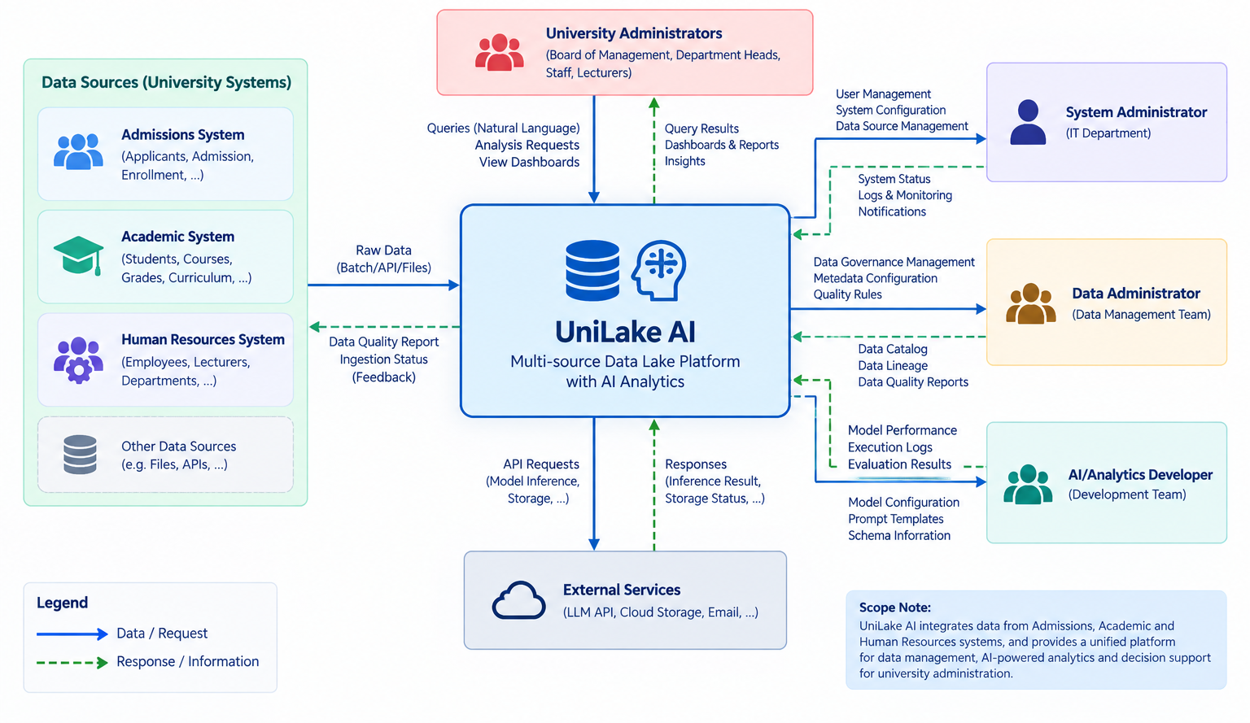
Trong sơ đồ, UniLake AI được đặt ở trung tâm và đóng vai trò là nền tảng tiếp nhận, tích hợp, quản trị và khai thác dữ liệu đa nguồn. Hệ thống nhận dữ liệu từ các hệ thống nghiệp vụ của trường đại học, xử lý dữ liệu thông qua Data Lake, cung cấp chức năng Data Governance và AI Analytics, sau đó trả kết quả phân tích cho người dùng.

External Data Sources
UniLake AI tiếp nhận dữ liệu từ ba nguồn nghiệp vụ chính:
- Admissions System: cung cấp dữ liệu liên quan đến thí sinh, hồ sơ tuyển sinh, phương thức tuyển sinh và nhập học.
- Academic System: cung cấp dữ liệu về sinh viên, chương trình đào tạo, môn học, lớp học, học kỳ và kết quả học tập.
- Human Resources System: cung cấp dữ liệu về nhân viên, giảng viên, đơn vị, chức vụ và các thông tin nhân sự liên quan.
- Other Data Sources: bao gồm các nguồn bổ sung như file CSV/Excel, API hoặc các nguồn dữ liệu khác có thể được tích hợp trong tương lai.
Các nguồn này truyền dữ liệu vào UniLake AI thông qua các cơ chế như Batch, API hoặc File-based Ingestion.

University Administrators
University Administrators là nhóm người dùng nghiệp vụ chính của hệ thống, bao gồm các nhà quản lý và cán bộ có nhu cầu khai thác thông tin phục vụ quản trị.
Người dùng có thể:
- gửi câu hỏi bằng ngôn ngữ tự nhiên;
- yêu cầu phân tích dữ liệu;
- xem Dashboard;
- xem KPI và báo cáo;
- khai thác các kết quả phân tích.
UniLake AI trả về:
- kết quả truy vấn;
- thông tin tổng hợp;
- Dashboard;
- báo cáo;
- các insight được tạo từ dữ liệu.

System Administrator
System Administrator chịu trách nhiệm quản trị và vận hành nền tảng.
Các tương tác chính bao gồm:
- quản lý người dùng;
- quản lý cấu hình hệ thống;
- quản lý nguồn dữ liệu;
- theo dõi trạng thái hệ thống;
- theo dõi log;
- giám sát hoạt động của hệ thống.
UniLake AI cung cấp các thông tin như:
- system status;
- logs;
- monitoring information;
- notifications;

Data Administrator
Data Administrator chịu trách nhiệm quản lý và kiểm soát chất lượng dữ liệu trong nền tảng.
Các chức năng tương tác chính gồm:
- quản lý metadata;
- quản lý Data Catalog;
- cấu hình Data Quality Rules;
- theo dõi Data Lineage;
- kiểm tra Data Quality;
- xem các báo cáo chất lượng dữ liệu.
UniLake AI cung cấp cho Data Administrator:
- Data Catalog;
- Data Lineage;
- Data Quality Reports;
- ingestion information.

AI / Analytics Developer
AI/Analytics Developer chịu trách nhiệm phát triển và cấu hình các thành phần AI Analytics của hệ thống.
Các tương tác chính bao gồm:
- cấu hình AI model;
- quản lý prompt templates;
- cấu hình schema information;
- kiểm tra kết quả Text-to-SQL;
- đánh giá hiệu năng của AI.
Hệ thống cung cấp các thông tin hỗ trợ đánh giá như:
- model performance;
- execution logs;
- evaluation results.

External Services
UniLake AI có thể tương tác với các dịch vụ bên ngoài để hỗ trợ hoạt động của nền tảng, chẳng hạn:
- LLM API phục vụ Natural Language Query và Text-to-SQL;
- Cloud/Object Storage phục vụ lưu trữ dữ liệu;
- các dịch vụ bên ngoài khác khi cần thiết.
Hệ thống gửi các API request hoặc dữ liệu cần xử lý đến các dịch vụ này và nhận lại response tương ứng.

Overall Interaction
Có thể khái quát System Context Diagram theo các luồng chính:
Data Sources → UniLake AI: Dữ liệu từ Admissions, Academic, HR và các nguồn khác được đưa vào hệ thống.
University Administrators → UniLake AI: Người dùng gửi câu hỏi, yêu cầu phân tích và yêu cầu xem thông tin.
UniLake AI → University Administrators: Hệ thống trả về kết quả truy vấn, Dashboard, báo cáo và insight.
System Administrator ↔ UniLake AI: Quản trị viên cấu hình, giám sát và quản lý hoạt động của hệ thống.
Data Administrator ↔ UniLake AI: Quản trị viên dữ liệu quản lý metadata, Data Catalog, Data Lineage và Data Quality.
AI/Analytics Developer ↔ UniLake AI: Nhà phát triển AI cấu hình và đánh giá các thành phần AI Analytics.
UniLake AI ↔ External Services: Hệ thống sử dụng các dịch vụ bên ngoài, đặc biệt là LLM API, để hỗ trợ các chức năng AI.

12.2 System Architecture

Presentation Layer
Next.js - Cung cấp:
- Dashboard;
- KPI;
- Charts;
- Natural Language Query;
- Governance View.

Backend/Application Layer
FastAPI - Cung cấp:
- Authentication;
- User;
- Dataset;
- Query;
- Governance;
- AI Analytics;
- Dashboard API.

AI Analytics Layer
Bao gồm:
- Intent Parser;
- Schema Retrieval;
- Text-to-SQL;
- SQL Validation.

Data Governance Layer
Bao gồm:
- Catalog;
- Metadata;
- Lineage;
- Quality.

Data Layer
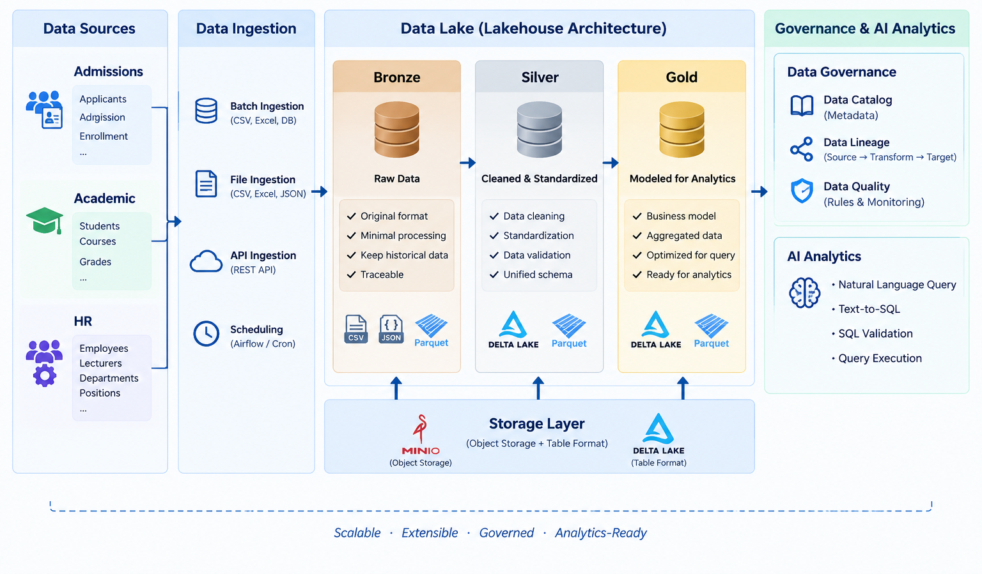

12.3 Data Flow
Luồng dữ liệu:
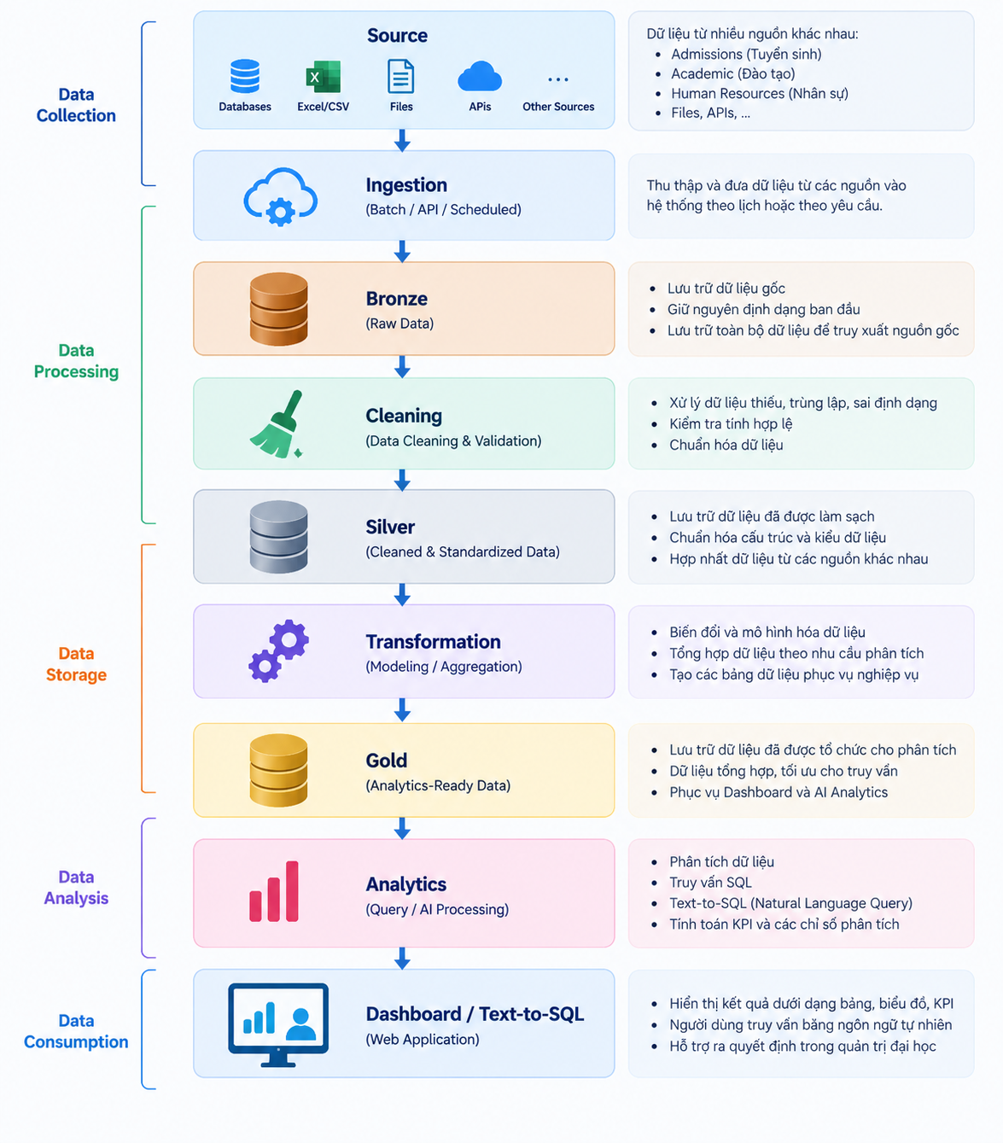

12.4 Natural Language Query Flow
Hệ thống không thực thi trực tiếp SQL do LLM sinh ra mà phải thực hiện bước validation nhằm giảm nguy cơ truy vấn sai hoặc truy cập ngoài phạm vi. 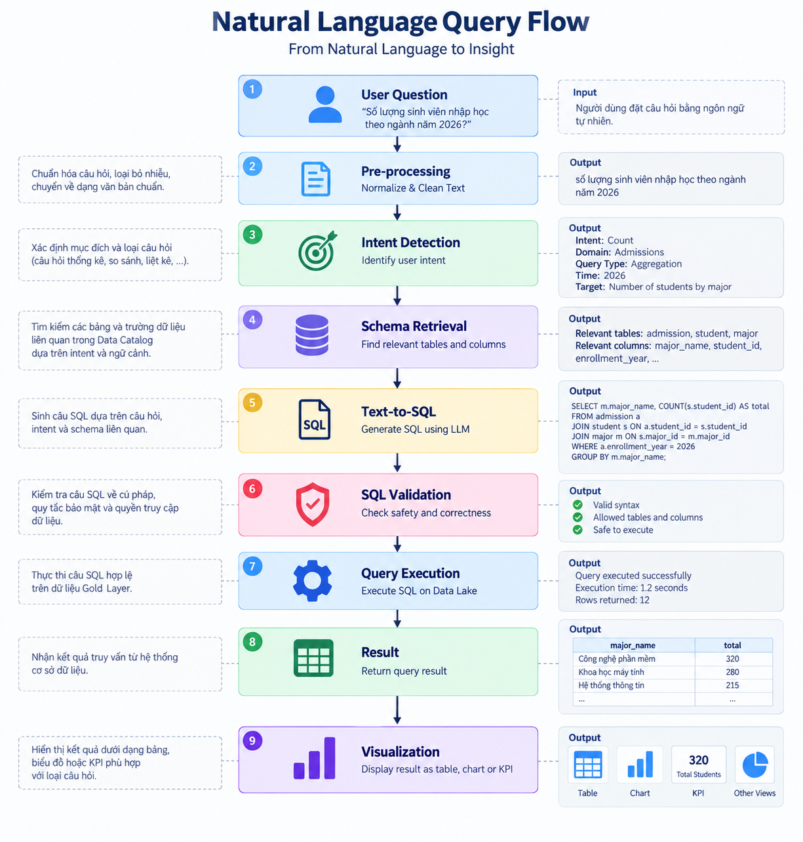

13. Potential Risks and Mitigation Strategies
Trong quá trình phát triển hệ thống UniLake AI, nhóm có thể gặp phải một số rủi ro liên quan đến dữ liệu, độ chính xác của AI, công nghệ mới và tiến độ thực hiện dự án. Các rủi ro chính cùng với phương án giảm thiểu được xác định cụ thể như sau:
Risk | Probability | Impact | Mitigation
Dataset không đủ thực tế | Medium | High | Xây dựng Synthetic Data có quy tắc
Dữ liệu không nhất quán | High | High | Data Standardization
Data Quality thấp | Medium | High | Quality Rules
Text-to-SQL Accuracy thấp | High | High | Prompt Engineering + Schema Retrieval
SQL không hợp lệ | Medium | High | SQL Validation
LLM không ổn định | Medium | Medium | Abstraction + fallback
API quá chậm | Medium | Medium | Caching và tối ưu query
Tích hợp module khó | Medium | High | API Contract
Trễ tiến độ | Medium | High | Ưu tiên MVP
Scope Creep | High | High | Khóa phạm vi V1.0
Thiếu kiến thức nghiệp vụ | Medium | Medium | Chọn domain có nghiệp vụ rõ ràng
Chi phí LLM | Low | Medium | Giới hạn API calls
Lỗi triển khai | Medium | Medium | Docker + CI/CD

14. Expected Outcomes / Deliverables

Expected Outcomes
Sau khi hoàn thành Capstone Project 1, nhóm dự kiến xây dựng được UniLake AI Version 1.0 với các khả năng chính:

Data Integration
- Admissions;
- Academic;
- Human Resources.

Data Lake: Hoàn thiện: Bronze → Silver → Gold

Data Governance
Cung cấp:
- Data Catalog;
- Data Lineage;
- Data Quality.

AI Analytics
Cung cấp:
- Natural Language Query;
- Text-to-SQL;
- SQL Validation;
- Query Execution.

Web Application
Cung cấp:
- Dashboard;
- KPI;
- Visualization;
- Query Interface;
- Governance Interface.

Evaluation
- Functional Correctness;
- Data Quality;
- Text-to-SQL Accuracy;
- Query Execution Accuracy;
- Performance.

Expected Deliverables
ID | Deliverable
D01 | Project Proposal
D02 | Literature Review
D03 | Requirements Specification
D04 | System Architecture Document
D05 | Data Model
D06 | UniLake Dataset V1
D07 | Data Ingestion Pipeline
D08 | Bronze Layer
D09 | Silver Layer
D10 | Gold Layer
D11 | Data Catalog
D12 | Data Lineage
D13 | Data Quality Module
D14 | Text-to-SQL Module
D15 | SQL Validation Module
D16 | FastAPI Backend
D17 | Next.js Web Application
D18 | Dashboard
D19 | Test Report
D20 | Evaluation Report
D21 | Technical Documentation
D22 | Source Code
D23 | UniLake AI Version 1.0
D24 | Final Demonstration

15. References
- Yu, T., Zhang, R., Yang, K., et al. “Spider: A Large-Scale Human-Labeled Dataset for Complex and Cross-Domain Semantic Parsing and Text-to-SQL Task.” EMNLP, 2018.
- Li, J., Hui, B., Qu, G., et al. “Can LLM Already Serve as a Database Interface? A Big Bench for Large-Scale Database Grounded Text-to-SQLs.” NeurIPS, 2023.
- Pourreza, M., Rafiei, D. “DIN-SQL: Decomposed In-Context Learning of Text-to-SQL with Self-Correction.” NeurIPS, 2023.
- Armbrust, M., Das, T., Sun, L., et al. “Delta Lake: High-Performance ACID Table Storage over Cloud Object Stores.” PVLDB, 2020.
- DuckDB Documentation.
- PostgreSQL Documentation.
- FastAPI Documentation.
- Next.js Documentation.
- LangChain Documentation.
- OpenMetadata Documentation.
- Great Expectations Documentation.
- MinIO Documentation.

